第02课时
13.2 数据的获取
【教学内容分析】
本节课是上教版普通高中教科书数学必修第三册第十三章的第二节数据的获取．在上一节课已经学习了总体和样本的基础上，进一步学习数据的获取方式，了解普查和抽查的概念，以及数据的两种类型：观测数据与实验数据．通过本节的学习，对学会“用数据说话”具有重要的意义．
通过对数据的认识，知道获取数据的途径，重视数据的来源及真实性，理解数据的意义，发展数据分析素养．
【教学目标设置】
1．通过实例认识各种各样的数据，能根据收集数据的不同方法，判断所收集的数据类型是观测数据还是实验数据．
2．知道获取数据的基本途径包括普查、抽样调查以及统计报表、年鉴或互联网等，知道普查和抽样调查的优缺点．
3．通过实际调查的问题，理解数据的意义，初步感悟数据的变异性和数据来源对形成统计结论的重要性，初步形成对数据的感悟能力，提升数据分析素养．
【教学重点及学习难点】
教学重点：掌握数据的获取方式．
学习难点：理解数据的意义．
【教学过程设计】
数学来源于生活也应用于生活，在我们生活中有形形色色的数据，例如，人口总量、经济增长率、就业状况、物价指数、产品的合格率、商品的销售额、农作物的产量、人均水资源、居民人均年收入、电视台节目的收视率、学生的平均身高等．
（环节一）复习旧知 引入新课
通过上节课的学习，我们知道要研究以上这些问题，在明确了研究对象之后，就要收集相关的数据.那么，如何统计收集这些数据呢，那么接下来就来学习一下如何收集数据．
（环节二）形成概念 理解辨析
1.观测数据和实验数据
统计研究离不开数据，我们也经常在报纸、电视或网络等媒体中看到各种各样的统计数据，如就业率、物价指数、股票行情等．通常，按照收集数据的不同方法，可以将数据分为观测数据（observational data）和实验数据（experimental data）．
我们先来看一个引例．
[情境1]
（1）根据上海市2020年第七次人口普查，全市常住人口为24870895人，与2010年相比，十年共增加1851699人，增长8.0%，年平均增长率为0.8%，比2000年到2010年的年平均增长率3.4%下降2.6个百分点．
（2）在全球变暖的大背景下，北极的情况受到全球亿万人的关注．早在30年前，北极的冰盖面积为1270万平方公里．如今，北极的冰盖层面积已缩减为340万平方公里．经过科学家多年的研究发现，北极地区气温上升速度是其他地区的4倍．
[问题1] 上面这段文字中的数据是通过什么方式获得的呢？
（1）人口普查员通过请社区住户填写人口普查表来调查人口信息，但并不进行干预．
（2）通过对北极地区的长期观测发现的．
[定义]观测数据是指通过调查或观测而收集到的数据，是在没有对有关事物进行人为控制的条件下得到的．
以全国人口普查为例，人口普查员通过请社区住户填写人口普查表来调查人口信息，但并不进行干预，这样得到的数据就是观测数据．
[问题2] 你们还知道哪些数据是通过观测获取的吗？
在现实生活中，我们感兴趣的很多自然现象都不能被人类所控制，如地震、降水、大气污染、太阳黑子、宇宙射线等．
像这样不能被人为所控制的自然现象，我们一般需要通过观测获取数据．
通过观测获取数据也是很多科学研究领域获取数据的常用方式.历史上有很多通过观测获取数据导致科学发现的著名例子．例如，开普勒发现行星运动的三大定律，主要是基于第谷长年累月观察天文积累的数据．
在通过观测获取数据的过程中，对于各个不同的行业，往往需要专业测量设备获取观测数据．
[情境2]
我们想知道每天服用一定剂量的维生素C能否预防感冒．为了完成实验，研究人员让一部分人每天服用一定剂量的维生素C，另一部分人不服用维生素C，然后收集两组对象的感冒发病率并进行比较．
[思考]抛一枚质地均匀的硬币10次，出现正面向上的次数是多少？可以如何获得？
历史上有一些著名的数学家曾做过抛硬币实验，这些数据都是通过实验获得的．
人物 | 抛硬币次数 | 正面向上的次数 | 反面向上的次数
德·摩根 | 4092 | 2048 | 2044
蒲丰 | 4040 | 2048 | 1992
费勒 | 10000 | 4979 | 5021
皮尔逊 | 24000 | 12012 | 11988
罗曼诺夫斯基 | 80640 | 39699 | 40941

[定义] 实验数据是指在实验中控制实验对象而收集到的数据．
[问题3] 你们还知道哪些数据是通过实验获取的吗？
例如，判断研制的新药是否有效，如我们研制的新冠疫苗，培育的小麦新品种是否具有更高的产量、（特种钢）、轮胎的配方和产品质量、降低消耗、提高产品性能或质量、新产品实验等情况.
例如按事先制定的试验方案培育的小麦新品种的产量；特种钢、轮胎的配方调整后产品质量指标等等.实验是获取样本观测数据的另一种重要途径．
所以，实验是获取样本观测数据的另一种重要途径.在科学研究和工农业生产中，经常需要通过实验来寻找所研究对象的变化规律，并通过对规律的研究达到各种实用的目的．
在通过实验获取数据时，我们需要严格控制试验环境，通过精心的设计安排试验，以提高数据质量，为获得好的分析结果奠定基础．在统计学中，这种安排试验的学问叫做“试验设计”，由于不同类型的试验，有不同的安排试验的方法，例如新药试验中有双盲试验，培育小麦新品种有正交试验．
2.普查和抽样调查
【情景1】
根据上海市2020年第七次人口普查，全市常住人口为24870895人，与2010年相比，十年共增加1851699人，增长8.0%，年平均增长率为0.8%，比2000年到2010年的年平均增长率3.4%下降2.6个百分点.
[问题4] 准确掌握全国的人口数据，可以为科学制定国民经济和社会发展规划及其他方针政策提供依据，你知道是怎么调查的吗？
普查：像人口普查这样，对每一个调查对象都进行调查的方法，称为全面调查，又称普查.
优点：获得的信息全面、准确．
缺点：费时、费工，有时候可行性差．
普查：像人口普查这样，对每一个调查对象都进行调查的方法，称为全面调查，又称普查．
以我国每10年进行一次的人口普查为例，主要调查人口和住户的基本情况，包括姓名、性别、年龄、民族、受教育程度、行业、职业、婚姻等．这样虽然要耗费大量的人力、物力与财力，但可以全面掌握全国人口的基本情况，为制定人口政策和经济社会发展规划提供依据，为社会公众提供人口统计信息服务，对国家制定各项方针政策具有重要的意义．
[设计意图]通过普查的实际生活问题，体会普查的优缺点．
[问题5] 你们还知道哪些数据是通过普查获取的吗？
为了订购集体活动的服装，需要了解班内每位同学的身高、腰围等，应该使用普查的方法．
为了掌握国民经济第二产业，第三产业地发展规模、结构、效益等信息，我国于2004年、2008年、2013年进行了三次经济普查，而且自2013年以后，计划逢3和逢8的年份都要进行经济普查．
然而在一般统计问题中，对总体的每一个个体进行考察并非必要，有时甚至是做不到的，这时可以从总体中抽取一部分个体进行研究，然后对总体作出估计．
[情境3]了解首批生产的200根新型LED灯管的使用寿命.
为了了解首批生产的200根新型LED灯管的使用寿命，显然把200根灯管一个个进行寿命测试是不可能的，因为测试过的灯管已无使用价值，
[问题6]怎样才能了解到这批新型LED 灯管的使用寿命呢？
这时我们可以从首批生产的200根灯管中抽取10根灯管进行加速寿命试验，测得它们的寿命（单位：h）分别为:
52350、52871、53100、53028、53062、54501、52015、51854、52987、52702．
灯泡是统一品种，无个体差异，故随机抽取.
[问题7] 这10根灯管的平均寿命为多少？
这10根灯管寿命的平均数为：
=52847（时）.
这10根灯管的平均寿命为52847小时.
[设计意图]通过对灯管寿命的计算，为接下来抽样作铺垫.
[问题8]我们能否把这10根灯管的平均寿命52847h作为这批灯管寿命的一种估计？为什么？
如果我们把这10根灯管的平均寿命52847h作为这批灯管寿命的一种估计，就要冒一定的风险．因为既有可能所抽取的样本灯管的寿命确实反映了这批灯管的寿命，也有可能我们抽到了其中质量较好或是较差的产品．用10根灯管的平均寿命来估计这批灯管总体的平均寿命是否可信，就要看样本能否反映总体的特征，也就是抽取的样本是否具有代表性．
由于普查耗时费力，在一般统计问题中，对总体的每一个个体进行考察也并非必要，有些调查过程甚至具有一定的破坏性，如测试一批灯管的使用寿命或汽车车身的抗撞性等，因此，这时可以从总体中按照一定的方法抽取样本进行研究，然后通过分析样本数据对总体作出相应的估计．从总体中抽取样本的过程称为抽样（sampling），通过抽样进行调查研究的方法叫做抽样调查（sampling survey）．
[问题9] 你们还知道哪些数据是通过抽样调查获取的吗？ 想了解潜在顾客对新开发的产品包装意见时，由于潜在顾客难以界定以及经济上的原因，只能采用抽样调查．
想实时了解收看时政新闻的人数等情况，因为经济成本与时间的原因，只能采用抽样调查．
国家食品药品监督管理部门想了解各超市正在出售的牛奶里细菌含量是否超标，公司质检部门想测试电子产品的防水性能，因为考查方法都具有破坏性，只能采用抽样调查．
事实上，我们在日常生活中也经常运用抽样的思想，例如：
（1）早晨起床的时候，如果发现天气变了，你可能会把手伸出窗外感受一下，然后再决定是否要穿厚一点的衣服；
（2）在大口喝杯子里的热水之前，你一定会先喝一小口，试一下温度；
（3）去买橘子的时候，如果有可能的话，你会先尝一下，然后再决定买还是不买.
普查与抽样调查的优缺点：
 | 普查 | 抽样调查
优点 | 调查结果全面、系统． | （1）迅速及时；  （2）节约人力、物力和财力．
缺点 | 工作量大，有时费时费力． | 调查结果不如普查全面、系统．
适用范围 | 1.调查对象少；  2.调查对象多，但是调查结果要求必须全面、系统、准确时． | 1.调查对象太多，且不必要普查的；  2.调查方式有破坏性时．
[设计意图] 通过具体实例，了解观测数据和实验数据的意义，并在找寻生活中普查获取数据的实例的过程中，体会数学源于生活，发现数学之美．通过生活实例让学生感受抽样其实就在身边，体会抽样过程中样本具有代表性的重要性．培养学生用数学的眼光观察世界，用数学思维思考世界，用数学的语言表达世界.
（环节三）例题讲解 巩固新知
例1 下面的数据是观测数据还是实验数据？
（1）2010年第六次全国人口普查登记的全国1339724852人（未包括中国香港、澳门特别行政区和台湾省的人口数据）的年龄；
（2）在体育课上，教师抽查了10名学生，测量他们的100米跑用时，得到10个数据；
（3）为了检验某疫苗的有效性，在实验中，工作人员为20万名儿童注射了无效的生理盐水，而另外20万名儿童被注射了该疫苗．结果注射了该疫苗的儿童中只有33人患了小儿麻痹症，而注射了生理盐水的儿童中有115人患了小儿麻痹症．
解 （1）这是通过第六次全国人口普查获得的数据，是观测数据；
（2）这是通过抽样调查获得的数据，是观测数据；
（3）这是对该疫苗进行有效性实验获得的数据，是实验数据．
为了检验沙克疫苗对小儿麻痹症预防的有效性而进行了一项实验．大约有20万名儿童注射了无效的盐水，而另外20万名儿童注射了疫苗．这项实验是“双盲的”，因为接受注射的儿童不知道是被注射了疫苗还是生理盐水进行注射并评价结果的医生也不知道．在20万名注射疫苗的儿童中，只有33人后来患了小儿麻痹症，而注射了盐水的20万名儿童中后来有115人患了小儿麻痹症．根据这些结果和其他一些结果的统计分析得出结论，沙克疫苗在预防小儿麻痹症方面确实是有效的．这是对该疫苗进行有效性实验获得的数据，是实验数据．
分析：在本题中，要求区分所要收集或者已经收集到的数据是观测数据还是实验数据，两者的区别主要在于是否仅仅是通过观测得到的，还是在某种实验设计下通过操作或者控制实验对象所得到的．无论是全国人口普查，还是考察LED灯管的使用寿命，都是通过观测现实世界时收集到的数据，是观测数据．当想要寻找造成结果的原因，如每天服用一定剂量的维生素C能否预防感冒，也就是说每天服用了一定剂量的维生素C和感冒预防是否具有因果关系，这时需要进行对照实验：控制一个变量，让一部分人每天服用一定剂量的维生素C，另一部分人不服用维生素C，然后观察实验结果，即两组对象的感冒发病情况，此时得到的数据即是实验数据．实验是检验因果关系的一种研究方法，也即是说要确定因果关系，需要通过随机对照试验．
例2 统计年鉴是一个国家或地区统计局编印的资料性年刊，收录全国或者某个地区上一年经济、社会等各方面的统计数据，以及重要历史年份的主要统计数据，是全面反映经济和社会发展情况的资料性年刊．试从《2018上海统计年鉴》中找出上海市普通高等学校2017年的招生人数、在校学生人数以及毕业生人数．
解 登录上海统计局的网站，找出《2018上海统计年鉴》，在其第二十篇“教育”中的表20.9“普通高等学校基本情况（2017）”中，记录了2017年上海市普通高等学校招生人数为142793人，在校学生人数为514917人，毕业生人数为134207人．
1.登录上海统计局的网站．
2.找出《2018上海统计年鉴》，在其第二十篇“教育”中的表20.9“普通高等学校基本情况（2017）”．
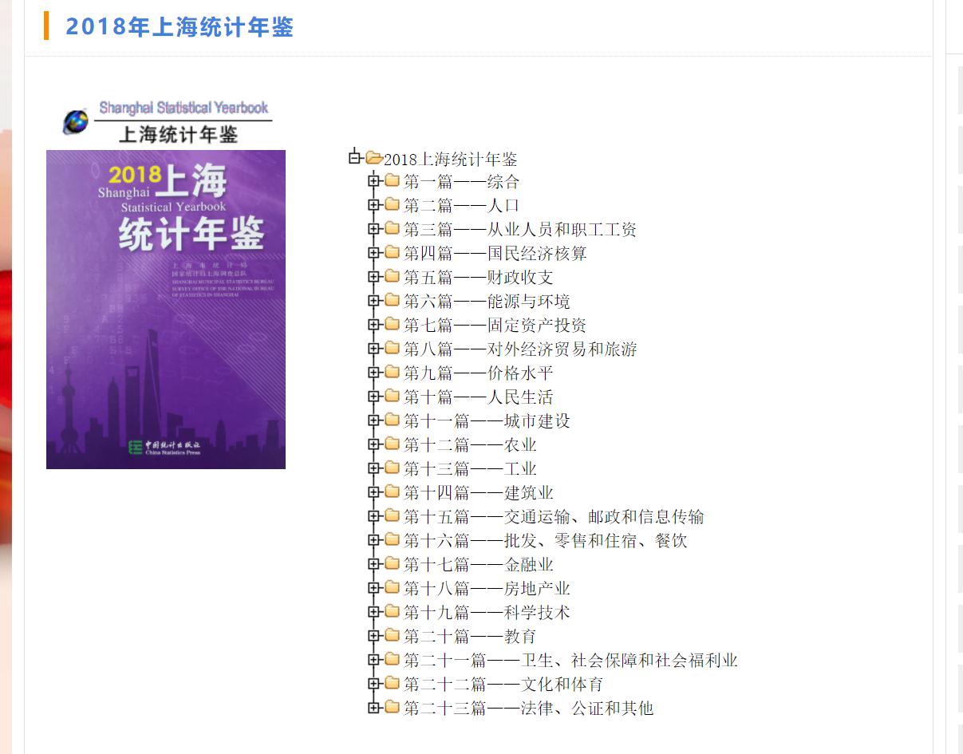
3.记录了2017年上海市普通高等学校毕业生人数为134207人，招生人数为142793人，在校学生人数为514917人．
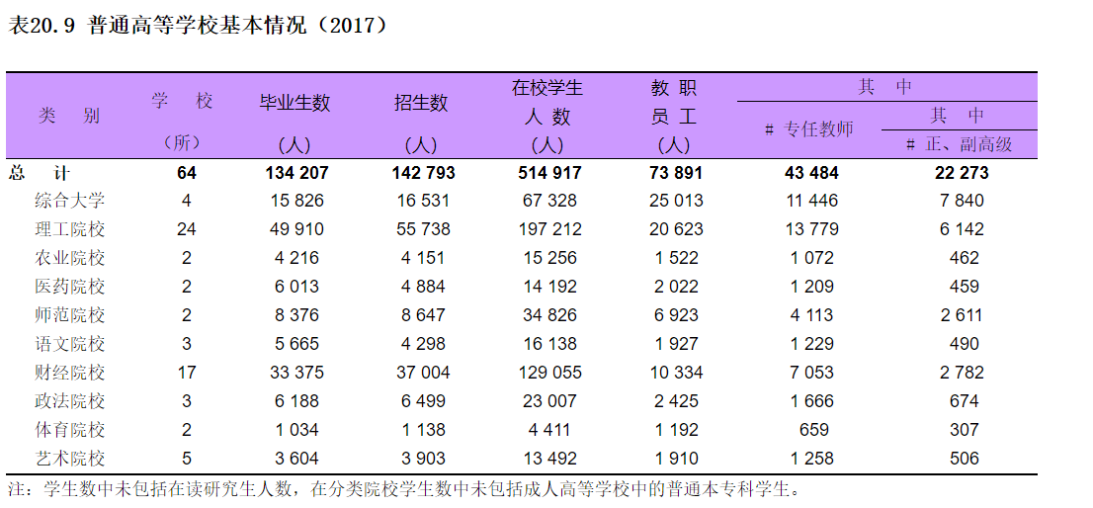
[小结] 在本题中，主要是示范如何通过互联网来获得来源可靠的已有的统计数据，这也是互联网时代获取数据的一种重要方式．我们可以从互联网上获取国家（或者地区）统计局定期开展的调查数据（如统计报表）或收录的经济、社会等各个方面的统计数据（如年鉴），以及企业的调查报告、文献，等等．这些数据都是间接获取的，也称为二手数据．通过查询来获取数据的成本较低，但需要核实数据的来源、真实性、适用性等．
通过查询获得数据
能够查询数据的官方网站
各政府机构、公司组织 | 数据内容
中华人民共和国国家统计局 | 统计年鉴、统计月报等
国务院发展研究中心信息网 | 宏观经济、财经、货币金融等
其中，国家统计局是我国最主要的统计数据收集和发布的部门.国家统计局的数据涉及经济、社会、民生方方面面.国家统计局的统计数据通过多种形式进行公布，例如定期发布新闻稿、举办新闻发布会、发布统计公报、出版各类统计资料等.统计公报有：年度统计公报、经济普查公报、人口普查公报、农业普查公报等；统计资料出版物有《中国统计摘要》、以《中国统计年鉴》为代表的统计年鉴系列等．
[设计意图]通过实例学习获取数据的方式，并感受网络、书籍等给人们带来的便利，体会生活中处处都存在数学．
（环节四）课堂练习 迁移应用
课堂练习
1．完成下列任务所获得的数据是观测数据还是实验数据？
（1）某高校为了解大学一年级新生的计算机水平，举行了新生计算机水平测试，获得了每一位大学一年级新生的计算机成绩；
（2）某旅游公司为开发新的旅游产品，调查了500名客户对于旅游目的地的偏好；
（3）某科研团队研发出一种新型生态除草剂，检测了该除草剂防控稻田杂草的效果．
2．2014年我国发布了《第三次全国经济普查公报》，结果显示我国高技术制造业规模不断扩大，研发投入大幅度增加，创新能力稳步提高．试在网上搜索该文件并从中找出以下数据：
（1）截至2013年底，我国高技术制造业共有多少家企业？实现利润总额多少亿元？
（2）2013年，我国投入高技术制造业研发经费为多少亿元？高技术制造业申请发明专利多少万件？
3．请你提出一个与统计有关的实际问题，并与同学讨论其中的总体和样本，初步判断样本的代表性和获取方式．
课堂练习答案
1．（1）观测数据． （2）观测数据． （3）实验数据．
2.（1）26894个；7233.7亿元．
（2）2034.3亿元；7.4万件.
3. 为了了解城市居民对城市绿化的满意度，调查员随机选取了1000人，进行问卷调查，问：（1）该问题中总体与样本分别是什么？（2）该样本是否具有代表性？（3）以上数据的获取方式是什么？
（1）总体是绿化满意情况；样本是1000位居民的绿化满意情况；
（2）不具有代表性；
（3）随机抽样调查．
[设计意图]通过课堂练习，巩固对观测数据和实验数据的判断，知道数据获取的途径，了解数据的意义．
（环节五）课堂小结 布置作业
课堂小结
1．学习了获取数据两种途径：观测、实验.调查分为普查和抽样调查．
2．在抽样调查中，样本的选择是至关重要的，样本能否代表总体，直接影响着统计的可靠性．
知识：观测数据和实验数据、数据的获取途径．
思想方法：推理思想．
核心素养：数据分析素养．

课后作业
[基础练习]
1．小明为了解自己每天花在体育锻炼上的时间（单位：min），连续记录了10天的数据，它们分别是：68、34、70、45、74、126、108、66、36、72．在这个问题中，总体和样本分别是什么？
2．回答以下问题需要获得的数据是观测数据还是实验数据？
（1）本班级每名学生对数学中某个知识点的掌握程度如何？
（2）消费者对于某品牌饮料的喜爱程度如何？
（3）户外运动时间是否会影响青少年的视力？
3．试调查去年我国有多少所普通高中学校，共有多少名在校学生．
4．为调查某行业从业者的月收入，研究机构从该行业从业者中随机抽取了1000人进行调查，其中70%的从业者回答他们的月收入在10000元以上，28%的从业者回答他们每月的日常消费在5000元以上．这里的总体和样本分别是什么？
5．某购物网站在其首页发布了一项满意度调查，其中一个问题是：“你对本网站的客服是否满意？”浏览该网站的网民可以点击三个按钮“满意”、“一般”和“不满意”中的任意一个．结果有1253人选择“满意”，585人选择“一般”，245人选择“不满意”．
（1）此项调查的样本量是多少？
（2）该网站声称有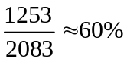的网民满意其网站客服，判断该说法是否准确，并说明理由．
[能力拓展]（选做）
1．请从国家统计局网站上查找我国水资源及其使用情况的一些数据，根据数据谈谈当前保护水资源的重要性．
2．为了缓解城市的交通拥堵情况，某市准备出台限制私家车的政策，为此要进行民意调查．某个调查小组调查了一些拥有私家车的市民，你认为这样的调查结果能很好地反映该市市民的意愿吗？
[设计意图]对本节课所涉及的知识和思想方法进行小结，布置本节课的课后作业，能力拓展题供学有余力的学生选做.
（环节六）结束语
同学们，早在春秋时期，齐国名相管仲提出：“不明于计数，而欲举大事，犹无舟楫而经于水，险也．”此处的“数”，指的就是一定范围之内的人口、土地、财富等方面的统计数据．可见，早在春秋时期人们就已经注意到统计对于治理国家的重要意义．而现如今，数据分析在大数据时代的重要性也不言而喻．
[设计意图]融入学科美学，对本节课做一个简洁又不失深度的总结．

课后作业答案
[基础练习]
1．总体为小明每天花在体育锻炼上的时间，样本为小明连续10天花在体育锻炼上的时间．
2．（1）观测数据． （2）观测数据． （3）实验数据．
3．可以登录国家统计局网站，在首页找到“数据查询”版块的“年度数据”，点击进去后找到“教育”指标，下拉菜单中有各级各类学校数以及学生数等．
4．总体为某行业从业者的月收入. 样本为随机抽取的1000名该行业从业者的月收入．
5．（1）2083. （2）讨论参与这次调查的2083位网民对于该网站的满意度能否都代表所有浏览该网站的网民对于该网站的满意度．
[能力拓展]（选做）
1. 可以到国家统计局网上查找相关知识，对比我国水资源情况和供水用水情况进行分析，下图为中国统计年鉴2019年的统计结果．
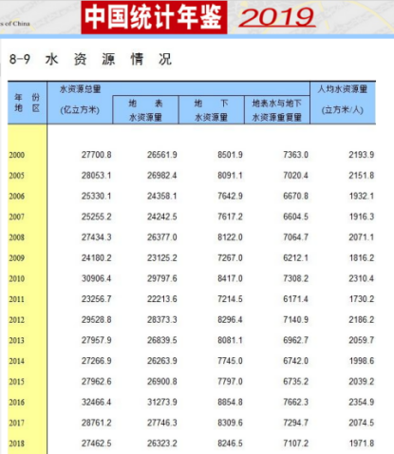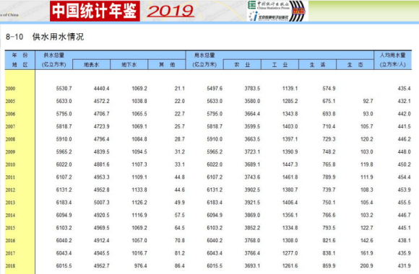
- 一个城市的交通状况的好坏将直接影响着生活在这个城市中的每个人，关系到每个人的利益．为了调查这个问题，在抽样时应当关注到各种人群，既要抽到拥有私家车的市民，也要抽到没有私家车的市民．调查时，如果只对拥有私家车的市民进行调查，结果一定是片面的，不能代表所有市民的意愿．因此，在调查时，要对生活在该城市的所有市民进行随机地抽样调查，不要只关注到拥有私家车的市民．

上海市基础教育数字化转型项目组（高中数学）
制作时间：2023年

